|  |
| --- |
| МИНОБРНАУКИ РОССИИ |
| Федеральное государственное бюджетное образовательное учреждение высшего образования **«МИРЭА − Российский технологический университет»**  **РТУ МИРЭА** |

**Институт информационных технологий (ИИТ)**

**Кафедра инструментального и прикладного программного обеспечения (ИППО)**

**ОТЧЁТ ПО ПРАКТИЧЕСКИМ РАБОТАМ №1-10**

по дисциплине «Настройка и администрирование сервисного программного обеспечения»

|  |  |  |  |
| --- | --- | --- | --- |
| Студент группы ИНБО-01-17 | ИКБО-16-22 Трусов Е.С. | (подпись) | |
| Ассистент | Благирев М.М. | (подпись) | |
| Отчет представлен | «___»________2023г. | |  | |

Москва 2023 г.

Оглавление

Практическая работа №1 3

Цель работы: 3

Задание 3

Выполнение задания 3

Вывод 9

# Практическая работа №1

Цель работы: получить навыки по развертыванию приложения Docker.

## Задание

Установить Docker. Запустить Docker Dashboard. Разобраться с функционалом Docker Dashboard, ознакомившись с https://docs.docker.com/desktop/dashboard/

Для установки и запуска контейнеров Docker в ОС Windows запустить cmd (command line) и выполнить команду docker run имя_контейнера. Например, docker run redis. Таким образом, в данном случае будет установлена СУБД redis. Далее перейти в Docker Dashboard, найти установленный и запущенный контейнер (в нашем случае redis) выбрать его и найти кнопку CLI (command line interface – командная строка для данного контейнера. Пиктограмма выглядит следующим образом: >_ )

## Выполнение задания

Обратиться по адресу https://hub.docker.com/ и ознакомиться с приложениями доступными для работы с Docker (рисунок 1).

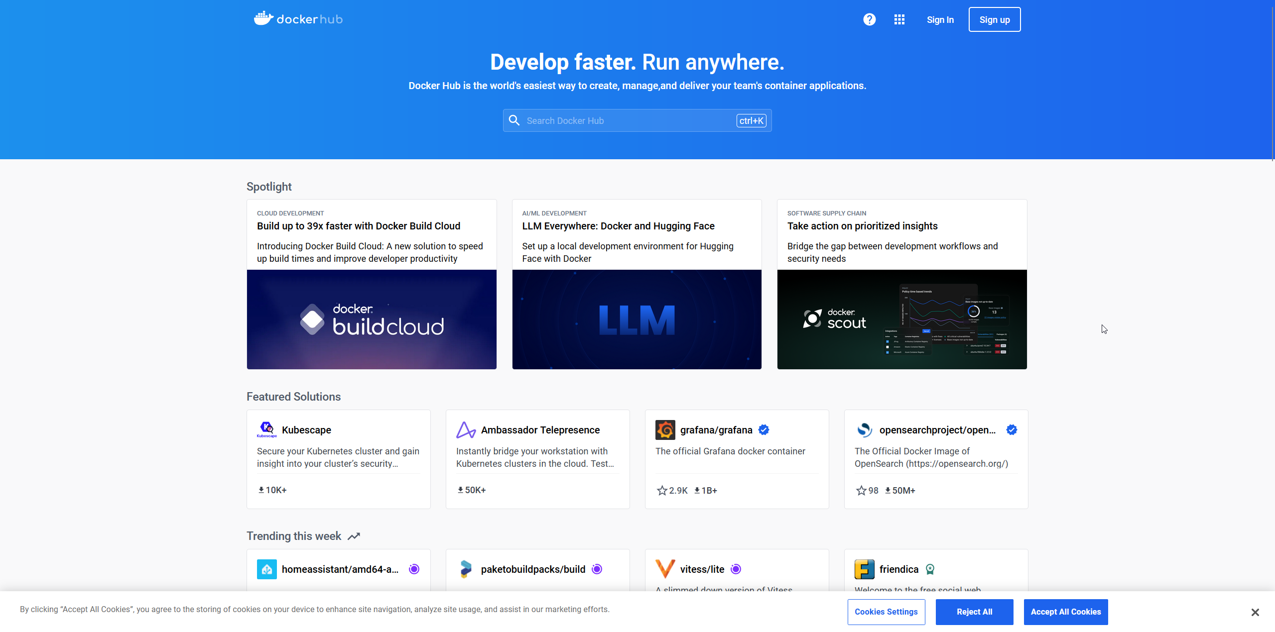

Рисунок 1 – Сайт Docker

Установить контейнер СУБД redis (рисунок 2). Используя CLI контейнера, запустить клиент redis-cli (рисунок 3).

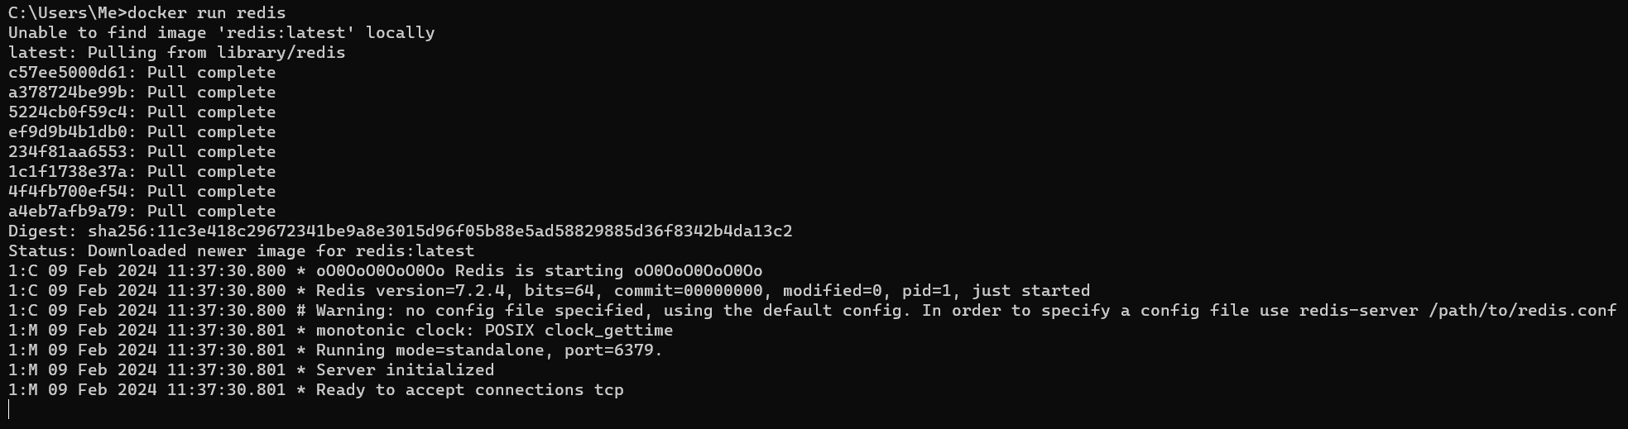

Рисунок 2 – Установка redis

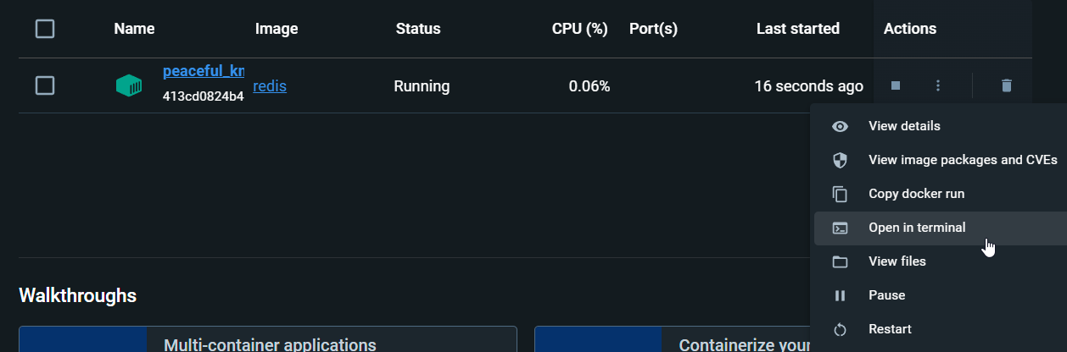

Рисунок 3 – Кнопка запуска CLI

Ознакомиться с документацией по командам redis. Документация на СУБД <https://redis.io/commands>.

В redis выполнить команды SET https://redis.io/commands/set и GET https://redis.io/commands/get Создать 5 ключей со значениями с помощью SET (рисунок 4) и прочитать ключи со значениями с помощью GET (рисунок 5).

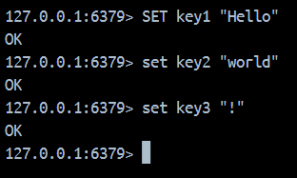

Рисунок 4 – Создание 3 ключей со значениями

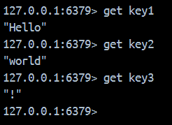

Рисунок 5 – Получение значений по ключам

Получение значения по ключу и его замена на новое (рисунок 6).

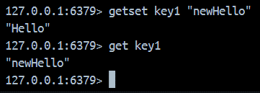

Рисунок 6 – Замена значения

Добавление строки к уже существующему значению (рисунок 7).

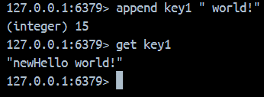

Рисунок 7 – Добавление строки к значению

Добавление числа и изменение его значения (рисунок 8).

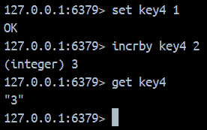

Рисунок 8 – Увеличение числа

Создание ключа со значением типа хеш-таблица (рисунок 9).

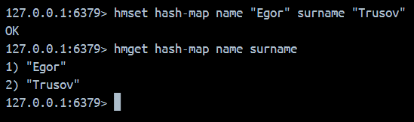

Рисунок 9 – Создание хеш-таблицы

Работа со множествами. Задействовать команды SADD, SDIFF, SMOVE, SPOP, SUNION, SREM (рисунки 10 – 13).

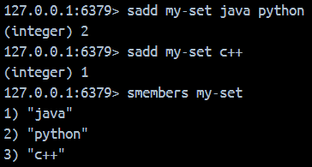

Рисунок 10 – Создание множества

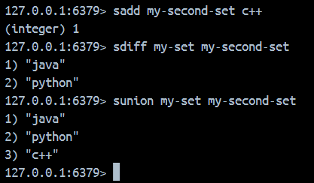

Рисунок 11 – Операции над множествами

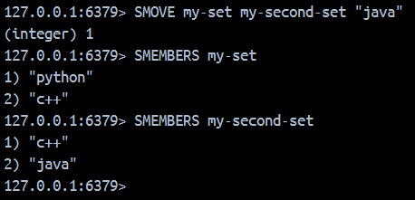

Рисунок 12 – Перемещение между множествами

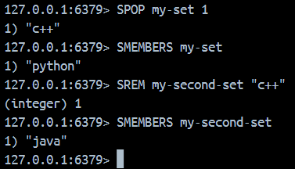

Рисунок 13 – Удаление элементов из множества

Работа с упорядоченными наборами. Задействовать команды ZADD, ZCOUNT, ZDIFF, ZPOPMAX, ZPOPMIN, ZUNION, ZMSCORE, ZLEXCOUNT.

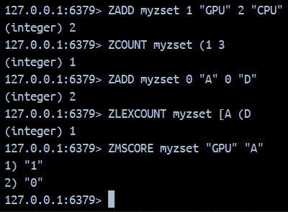

Рисунок 14 – Работа с отсортированным множеством

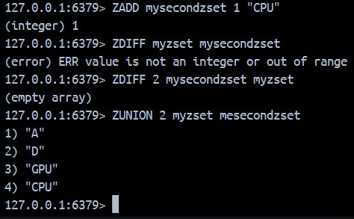

Рисунок 15 – Работа с отсортированным множеством

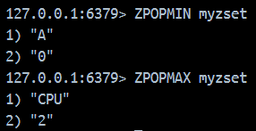

Рисунок 16 – Работа с отсортированным множеством

Из документации выбрать любые не использовавшиеся ранее 5 команд и задействовать их в работе.



Рисунок 17 – Команда DEL

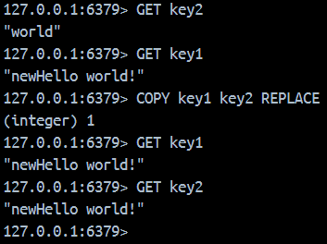

Рисунок 18 – Команда COPY



Рисунок 19 – Команда EXISTS

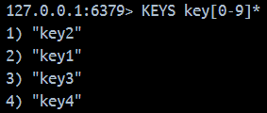

Рисунок 20 – Команда KEYS

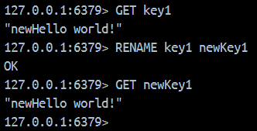

Рисунок 21 – Команда RENAME

## Вывод

Были получены навыки по развертыванию приложения Docker.

# Практическая работа №2

Цель работы: получить навыки по развертыванию операционных систем Unix на основе Windows Subsystem для Linux в Windows 10.

Задание

Приведенные ниже команды выполнять в обеих установленных операционных системах. В случае, если команда не запускается по причине отсутствия, найти аналог команды для данной операционной системы.

Выполнение задания

Ознакомиться и выполнить команду man и опцию --help для любой команды

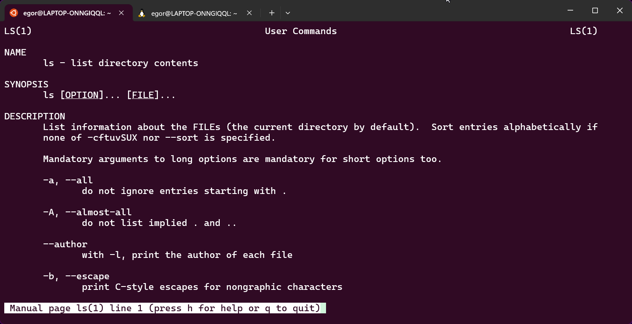

Ознакомиться и выполнить команду whatis



Ознакомиться и выполнить команду whereis



Работа с текстом

Ознакомиться и выполнить команды more и less



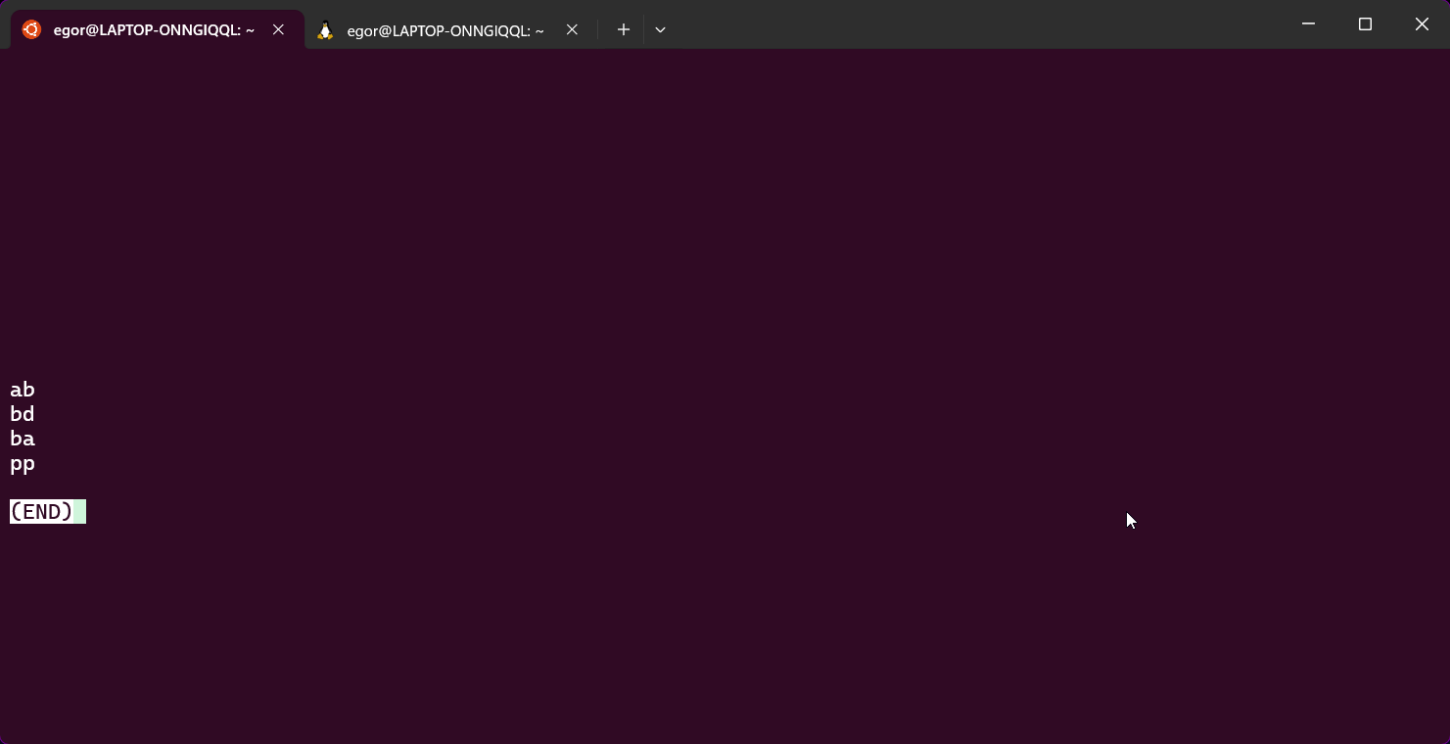

Ознакомиться и выполнить команды head и tail

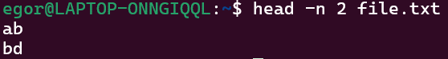

Ознакомиться и выполнить команду grep



Работа с процессами

Ознакомиться и выполнить команду ps

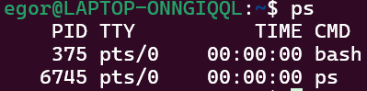

Ознакомиться и выполнить команды top и htop. Посмотреть список запущенных процессов в операционной системе

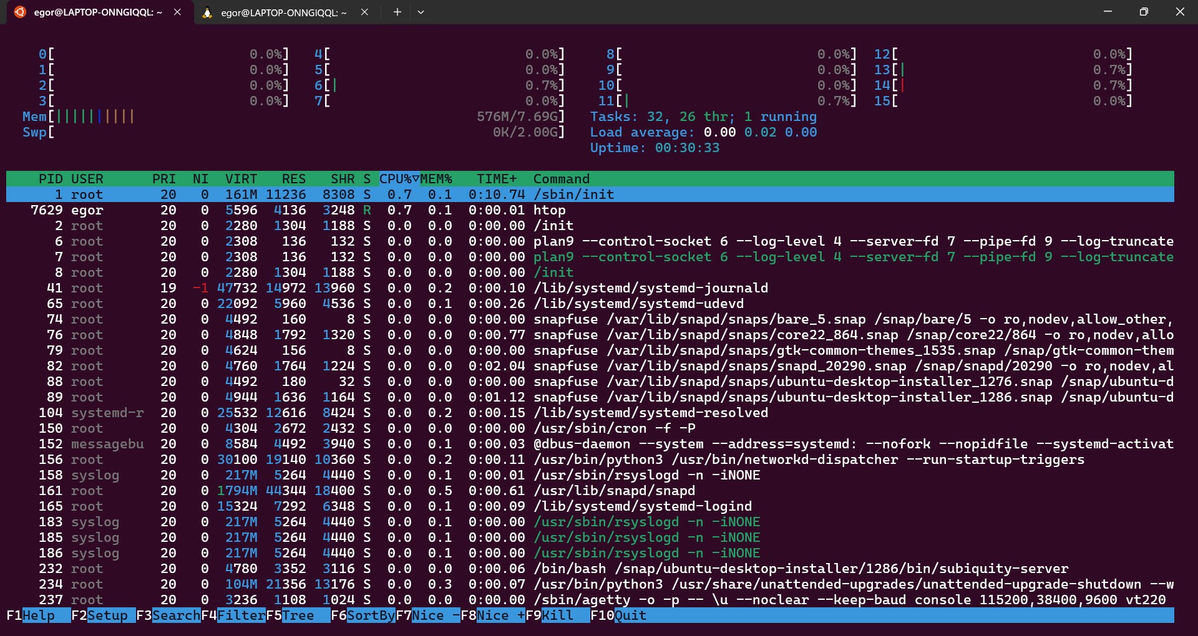

Ознакомиться и выполнить команду time

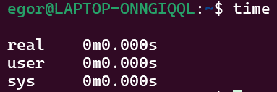

Команды пользователя

Установить приложение используя команду sudo

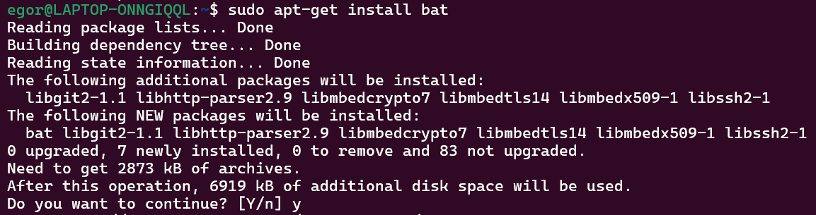

Запустить приложение используя команду sudo

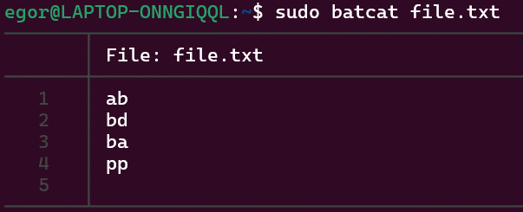

Ознакомиться и выполнить команду date



Управление пользователями

Ознакомиться и выполнить команды useradd, userdel и usermod



23.Ознакомиться и выполнить команду passwd



Работа с сетью

Ознакомиться и выполнить команду ip



Ознакомиться и выполнить команду ping



26.Ознакомиться и выполнить команду nethogs

27.Ознакомиться и выполнить команду traceroute

28.Ознакомиться и выполнить команду hostname

Работа с файлами

29.Ознакомиться и выполнить команду pwd.

30.Ознакомиться и выполнить команду ls. Добавить параметры для этой

команды -la. Выполнить эту же команду с параметрами -l и -a отдельно.

Объяснить полученный результат

31.Ознакомиться и выполнить команду cd

32.Ознакомиться и выполнить команды mkdir и rmdir

33.Ознакомиться и выполнить команду rm

34.Ознакомиться и выполнить команду touch

35.Ознакомиться и выполнить команду cp

36.Ознакомиться и выполнить команду mv

37.Ознакомиться и выполнить команду locate

38.Ознакомиться и выполнить команду cat

39.Ознакомиться и выполнить команду df

40.Ознакомиться и выполнить команду du

41.Ознакомиться и выполнить команду tar

42.Ознакомиться и выполнить команды zip и unzip

43.Ознакомиться и выполнить команду chmod

44.Ознакомиться и выполнить команду chown

45.Ознакомиться и выполнить команду file

46.Ознакомиться и выполнить команду find

Работа с системой

47.Ознакомиться и выполнить команду clear

48.Ознакомиться и выполнить команду halt

49.Ознакомиться и выполнить команду reboot

50.Ознакомиться и выполнить команды mount и umount